Тема: «На досуге»
Работы, выполненные маслом учителем рисования ГБОУ РХ «Аскизская школа-интернат» Чебодаевым Эдуардом Анатольевичем
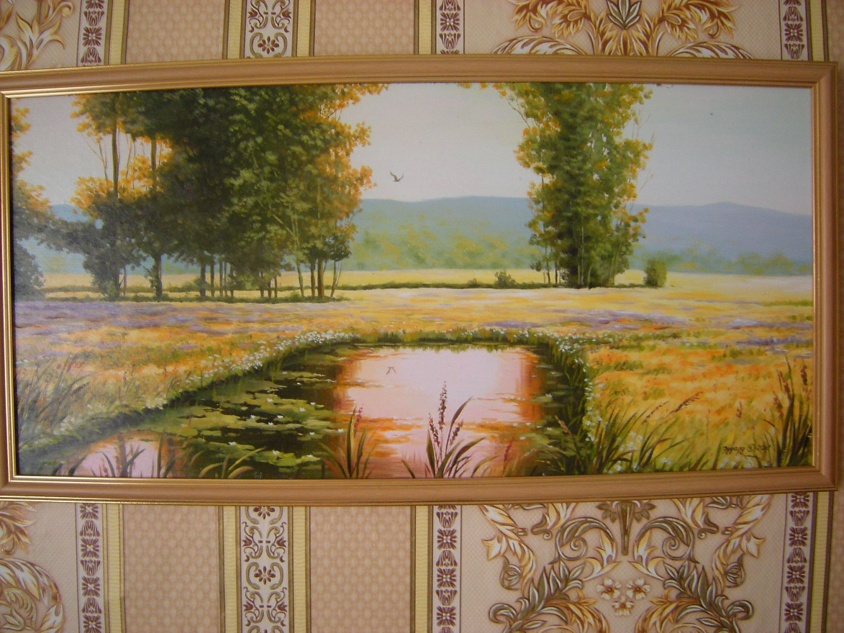
«Пруд»
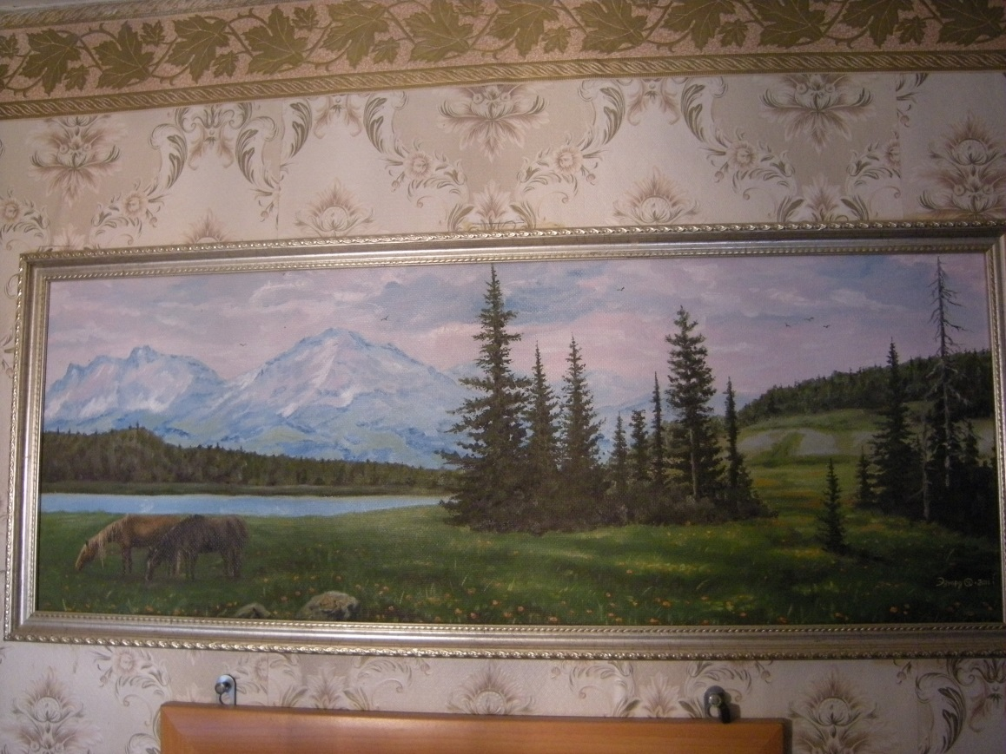
«Лошади на лугу»
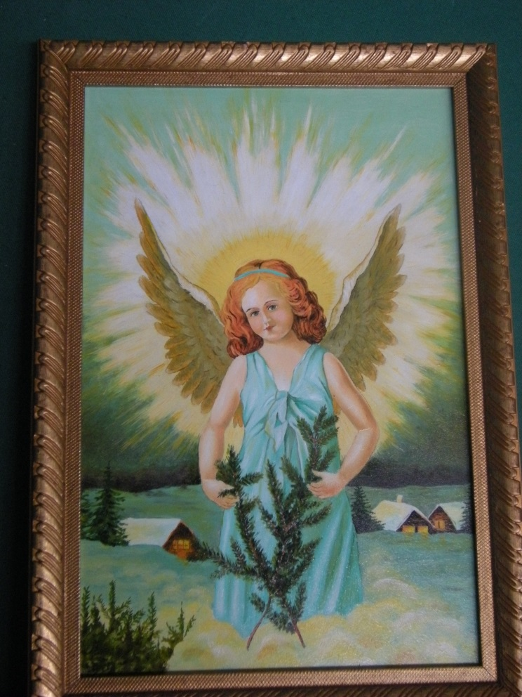
«С рождеством Христовым!»

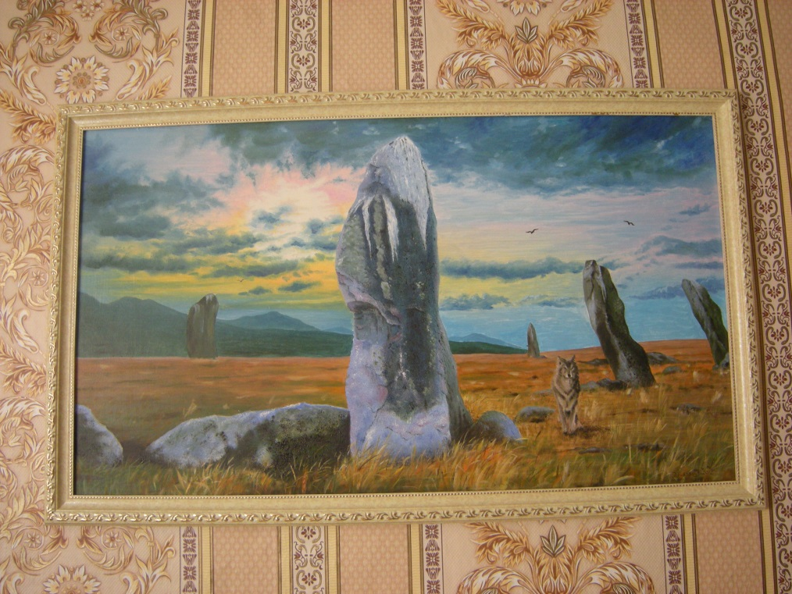
«Хранитель Салбыкского кургана»

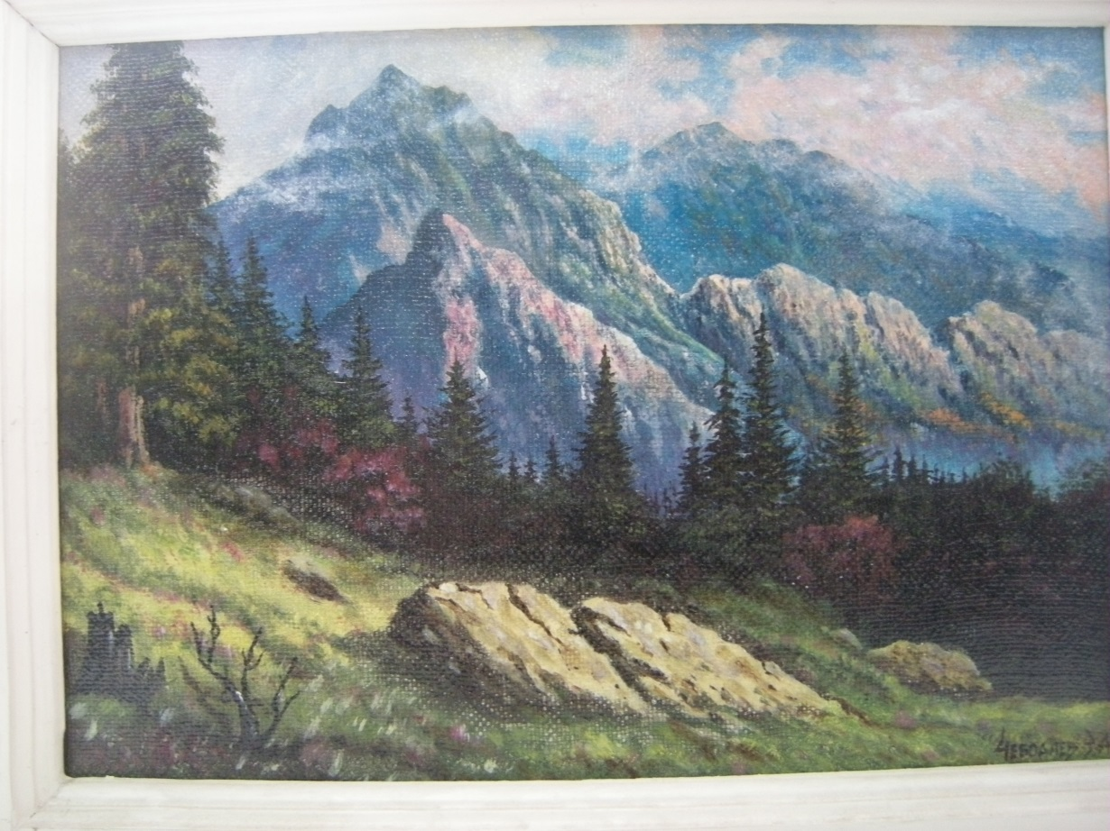
«Высоко в Саянах»
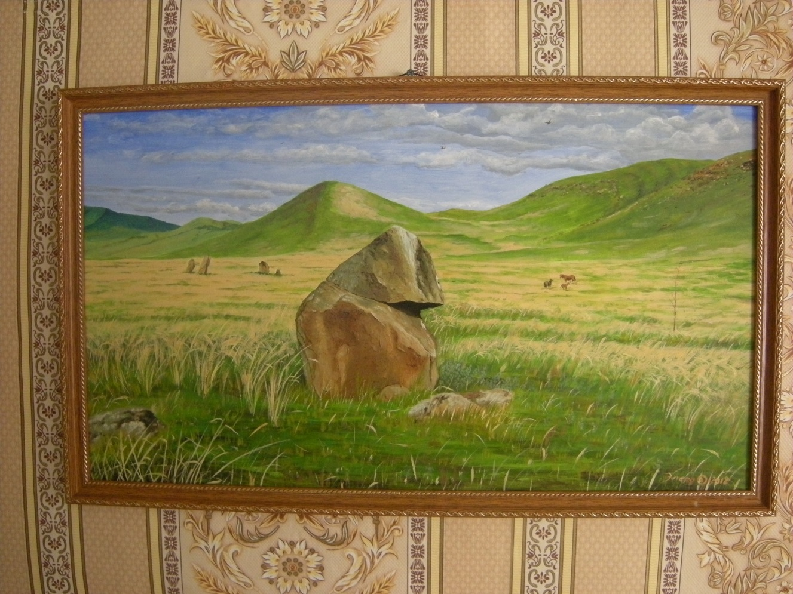
«Белая волчица»

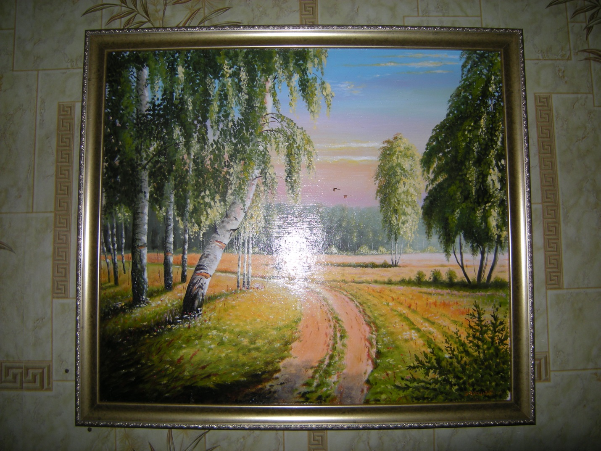
«Природа России»

